Утверждаю
Вице-президент
МОО «Шахматная федерация Приволжского федерального округа»
________________________С.Б. Янушевский

Положение
о проведении турнира на кубок по мини-футболу в рамках первенства ПФО по шахматам.

Дата, время и место проведения
Соревнования проводятся с 01.10.2019 по 09.10.2019 г. в 16.00 на спортивной площадке Загородного Комплекса «Циолковский»
Участники и условия проведения соревнований
В соревнованиях принимают участие сборные команды субъектов ПФО. Соревнования проводятся в возрастной категории 11-17 лет. Допускаются смешанные команды. Количество игроков на площадке 6+1 (вратарь). Количество замен неограниченно. Время игры два тайма по 10 минут, с перерывом 5 минут.
Команды по жребию разбиваются на 3 подгруппы, игры в подгруппах проводятся по круговой системе. Победители подгрупп выходят в финал, где разыграют призовые места. Главный судья В.В. Смирнов.
Подгруппа А
№п/п | Команда | 1 | 2 | 3 | 4 | 5 | р/м | Кол-во очков | Место
1
2
3
4
5
Подгруппа В
№п/п | Команда | 1 | 2 | 3 | 4 | 5 | р/м | Кол-во очков | Место
1
2
3
4
5
Подгруппа С
№п/п | Команда | 1 | 2 | 3 | 4 | р/м | Кол-во очков | Место
1
2
3
4
5

Определение победителей и награждение
Победитель определяется по наибольшему количеству набранных очков. В случае равенства очков, по лучшей разнице мячей во всех встречах, по наибольшему количеству забитых мячей, по итогам личной встречи.
В плей-офф соревнований выходят по 2 команды с каждой подгруппы, которые разыграют между собой призовые места. Команды, занявшие в своих подгруппах, 3 места разыгрывают между собой еще 2 места за участие в плей-офф путем квалификационных игр.
Плей-офф соревнований разыгрываются по олимпийской системе, среди 8 команд.

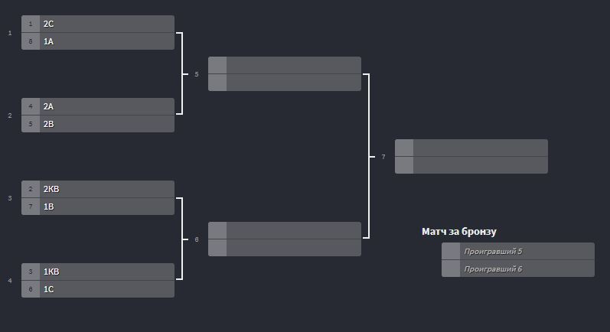

Команда-победитель награждается кубком. Команды, занявшие 2 и 3 места, награждаются призами.

